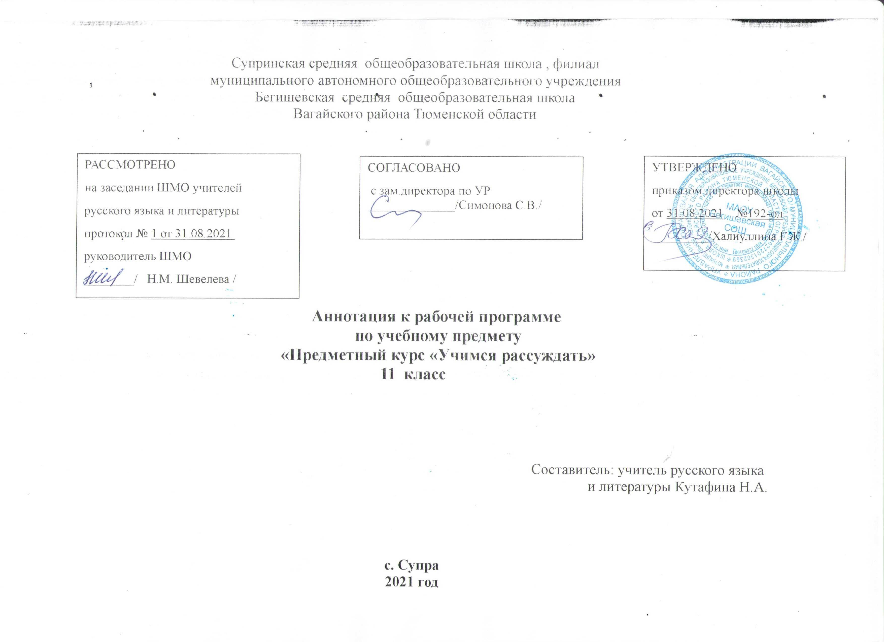

Нормативная база и УМК
Рабочая программа составлена на основании следующих нормативно- правовых документов:
- Федерального закона «Об образовании в Российской Федерации» № 273- ФЗ от 29 декабря 2012 года;
- Федерального государственного образовательного стандарта среднего общего образования (Приказ Минобрнауки России от 17.05.2012 № 413 (ред. от 31.12.2015 №1578) "Об утверждении федерального государственного образовательного стандарта среднего общего образования"(Зарегистрировано в Минюсте России 07.06.2012 № 24480)).
- Федерального компонента государственного стандарта среднего (полного) общего образования) по русскому языку, утвержденного приказом Минобразования России от 5.03.2004г № 1089
- Федерального базисного учебного плана (Базисный учебный план, утвержденный приказом Министерства образования РФ № 1312 от 09.03.2004)
- Кодификаторов элементов содержания и требований к уровню подготовки выпускников образовательных организаций для проведения ЕГЭ по русскому языку
- Спецификации контрольно-измерительных материалов для проведения в 2022 году единого государственного экзамена по русскому языку
- Демонстрационного варианта 2021-2022года
- Учебного плана Муниципального автономного общего учреждения Бегишевской средней общеобразовательной школы Вагайского района Тюменской области на текущий учебный год

Элективный курс по русскому языку предназначен для учащихся 11 класса.
Элективный курс по русскому языку используется в качестве обобщающего учебного курса по русскому языку для учащихся 11 класса при подготовке к единому государственному экзамену, учитывает специфику КИМов и носит итоговый характер. Данный курс обобщает, закрепляет важнейшие умения, которые должны быть сформированы у выпускников средней школы. Содержание курса опирается на знания, умения и навыки учащихся старших классов, сформированные в основной школе. Содержание программы предполагает расширение и углубление теоретического материала, формирование практических навыков выполнения тестовых заданий ЕГЭ. Курс способствует психологической адаптации учащихся на экзамене. Позволяет выпускникам легко ориентироваться в тестовой работе, подготавливает ребят к написанию сочинения-рассуждения, знакомит с правильным оформлением бланков на экзамене. Вместе с тем, курс даёт выпускникам средней школы целостное представление о богатстве русского языка, помогает использовать в повседневной практике нормативную устную и письменную речь.
Цели и задачи элективного курса
Главная цель курса – обеспечить поддержку освоения содержания учебного предмета «Русский язык» всеми выпускниками средней школы, сформировать умения и навыки выполнения тестовых и коммуникативных заданий на уровне, позволяющем и учителю, и (что самое важное) выпускникам прогнозировать положительные результаты выполнения экзаменационной работы с учетом способностей и языковой подготовки обучающихся.

Цели курса - совершенствование приобретенных учащимися знаний, формирование языковой, коммуникативной, лингвистической компетенции, развитие навыков логического мышления, расширение кругозора школьников, воспитание самостоятельности в работе, подготовка старшеклассников к выполнению заданий экзаменационной работы на более высоком качественном уровне, формирование устойчивых практических навыков выполнения тестовых и коммуникативных задач на ЕГЭ, а также использование в повседневной практике нормативной устной и письменной речи.
Задачи курса:
- изучение нормативных и методических документов по организации и проведению ЕГЭ по русскому языку;
- овладение основными нормами литературного языка;
- создание прочной базы языковой грамотности учащихся, формирование умения выполнять все виды языкового анализа;
- дифференциация освоения алгоритмов выполнения тестовых и коммуникативных задач учащимися с разным уровнем языковой подготовки;
- обучение старшеклассников осознанному выбору правильных ответов тестовых заданий;
- освоение стилистического многообразия и практического использования художественно-выразительных средств русского языка;
- обучение анализу текста, его интерпретации;
- совершенствование лингвистической компетенции выпускников при выполнении экзаменационной работы;
- развитие речевой культуры.
Программа рассчитана на 1 год обучения: 11 класс – 34 часа (1 час в неделю).
Формы изучения курса: групповая и индивидуальная; работа с нормативными документами, с учебными пособиями по подготовке к ЕГЭ, с тестами и текстами, тренинг, практикум, ответы на поставленные вопросы как результат самостоятельного осмысления и решения лингвистических и коммуникативных задач, решение тестов по типу ЕГЭ на заданное время, мини-исследования содержания и языковых средств конкретных текстов, написание сочинений в соответствии с требованиями ЕГЭ, анализ образцов ученических сочинений, тренировочно-диагностические работы, репетиционный ЕГЭ, использование различных каналов поиска информации.
Сайты и программы для подготовки к ЕГЭ
1) Программа подготовки к ЕГЭ по русскому языку. Все уроки в формате flash. Также программа содержит конспекты к ЕГЭ и генератор тестов ЕГЭ.
2) Мультимедийная программа для подготовки.
3) Программа тестов ЕГЭ по русскому
4) Шпаргалки по русскому языку
5) Программа с правилами по русскому языку
6) Сайт "Правила русского языка"
7) Весь школьный курс по русскому языку
8) Подборка книг по русскому к экзамену
9) ЕГЭ без ошибок. Вся теория к ЕГЭ по русскому языку
10) Теория в таблицах
11) Теория по каждому заданию в ЕГЭ по русскому языку
12) Тренажёр по русскому языку
Перечень учебно-методического обеспечения
Гольцова Н.Г., Шамшин И.В. Русский язык. 10-11 классы: Учебник для общеобразовательных учреждений. – М.: ООО «ТИД «Русское слово– РС», 2010.
Гольцова Н.Г., Мищерина М.А. Русский язык. 10-11 классы: Книга для учителя. – М.: ООО «ТИД «Русское слово – РС», 2008.
Егораева Г.Т., Русский язык. Практикум по выполнению типовых тестовых заданий ЕГЭ. – М.: Издательство «Экзамен»

Тематические тесты для подготовки к ЕГЭ по русскому языку. А.Г.Нарушевич Библиотечка «Первого сентября»
Открытый банк заданий ЕГЭ на ФИПИ.

Технические средства обучения и оборудование кабинета
- Компьютер
- Мультимедийный проектор
- Классная доска с набором приспособлений для таблиц, плакатов и т.п.
- Стенд для размещения творческих работ обучающихся

